Kostenlose Pellet-Schulung für Schornsteinfeger
Kompaktes Wissen über Brennstoff und Technik
Die ÖkoFEN Pelletakademie bietet auch 2020 kostenlose Fortbildungsseminare für Schornsteinfeger an. An nur einem Schulungstag werden Wissenswertes zum Heizen mit Holzpellets, Details zur Einhaltung der aktuellen BImSchV und die gesetzlichen Rahmenbedingungen vorgestellt.

Mickhausen, 12. Februar 2020 (prc) – Die Aufgaben der Schornsteinfeger sind heutzutage nicht nur auf das Reinigen und Überprüfen von Schornsteinen, Abgasleitungen, Kaminöfen und Heizungs- oder Lüftungsanlagen beschränkt. Schornsteinfeger sind zugleich kompetenter Ansprechpartner in Sachen effizienter und verbrennungsoptimierter Heizungsanlagen. Viele Verbraucher vertrauen ihnen und schätzen den neutralen Rat. Schornsteinfeger sollten deshalb „up to date“ sein und benötigen dazu aktuelle Informationen aus erster Hand. ÖkoFEN, Europas Spezialist für Pelletheizungen, bietet mit der Pelletakademie seit Jahren hochwertige Fortbildungsmöglichkeiten an, die praxisnah und kompakt Wissen über den Brennstoff Pellets und die umweltfreundliche Heiztechnik vermitteln.

In einem kostenlosen, eintägigen Seminar erhalten Schornsteinfeger einen ausführlichen Überblick über den regenerativen Brennstoff Holzpellets. Darüber hinaus werden unterschiedliche Systeme und deren Leistungs- und Effizienzpotenziale aufgezeigt. Ebenso vermittelt das Seminar dem Schornsteinfeger wichtige Details zu den gesetzlichen Rahmenbedingungen sowie der aktuellen BImSchV. Im Praxis-Seminarraum werden zudem Rauchgasmessungen an einem Kessel durchgeführt. Weiterhin kann das Seminar für die Eintragung bzw. Verlängerung der Energieeffizienz-Expertenliste für Förderprogramme des Bundes mit 8 Unterrichtseinheiten WG, 8 Unterrichtseinheiten EBM und 8 Unterrichtseinheiten NWG angerechnet werden.¹

Das Schornsteinfeger-Seminar kann an fünf Schulungsstandorten im Bundesgebiet besucht werden: Mickhausen (Bayern), Kerpen (NRW), Iserlohn (NRW), Reichenbach (Sachsen) und Würzburg (Bayern). Es sind keine Vorkenntnisse erforderlich.

Das Schulungsprogramm 2020 steht unter www.oekofen.de/de/pelletakademie zum Download bereit und kann zudem unter Tel. 08204 2980-0 oder per E-Mail an info@oekofen.de kostenlos bestellt werden.

Weitere Informationen unter www.oekofen.de.

¹ WG = Wohngebäude, EBM = Energieberatung im Mittelstand (BAFA), NWG = KfW Nichtwohngebäude

Die Termine 2020 für das Schornsteinfeger-Seminar der ÖkoFEN Pelletakademie:

Mickhausen  (Bayern) | EkoZet Kerpen  (NRW vor Ort) | Kompetenzzentrum für Energietechnik Würzburg (Bayern) | Reichenbach  (Sachsen) | Schornsteinfegerinnung Iserlohn (NRW vor Ort)
03.03.2020 | 30.04.2020 | 27.05.2020 | 20.05.2020 | 26.05.2020
02.09.2020 | 08.10.2020 | 07.10.2020 | 02.09.2020 | 22.09.2020

Über ÖkoFEN
ÖkoFEN ist Europas Spezialist für Pelletheizungen, mit Hauptsitz in Niederkappel/Österreich. Das familiengeführte Unternehmen beschäftigt mehrere hundert Mitarbeiter. Unternehmensgründer Herbert Ortner entwickelte 1997 Europas erste typengeprüfte Pelletheizung. 1999 begann die serielle Entwicklung und Produktion von Pelletkesseln. 2004 brachte ÖkoFEN die weltweit 1. Pelletheizung mit Brennwerttechnik auf den Markt und 2015 folgte der nächste Meilenstein mit der ersten stromproduzierenden Pelletheizung.
Bis heute wurden weltweit über 90.000 Anlagen installiert und Vertriebstöchter in 21 Ländern etabliert.
Um der Nachfrage gerecht zu werden, baute ÖkoFEN 2006 auf 15.000 Quadratmetern in Mickhausen in der Nähe von Augsburg (Bayern) eine nach modernsten ökologischen Erkenntnissen ausgerichtete Firmenzentrale mit Verwaltung und Auslieferungslager. Das Firmengebäude wurde in Niedrigenergiebauweise errichtet, wird selbstverständlich mit Pellets beheizt und mit 100% Ökostrom versorgt.

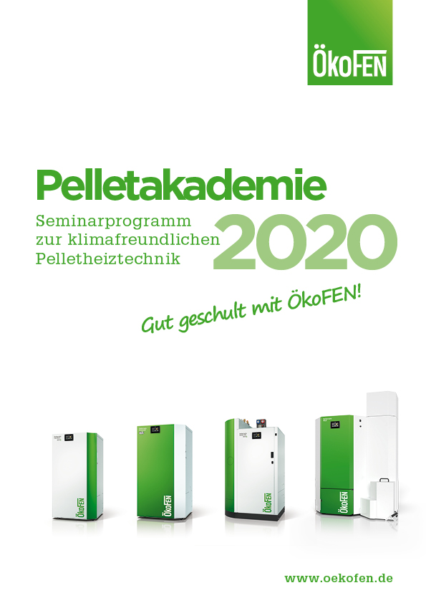
BU: Die ÖkoFEN Pelletakademie liefert praxisorientiertes Grundlagenwissen für Schornsteinfeger in einem Eintagesseminar. Das Schulungsprogramm 2020 steht unter www.oekofen.de/de/pelletakademie zum Download bereit und kann zudem unter Tel. 08204 2980-0 oder per E-Mail an info@oekofen.de kostenlos bestellt werden.
Bild: ÖkoFEN

Abdruck honorarfrei – Beleg erbeten

Ansprechpartner für die Redaktionen
PR Company GmbH
Domenic Liebing
Werner-von-Siemens-Str. 6
D-86159 Augsburg
Tel +49 (0) 821/ 258 93 00
Fax +49 (0) 821/ 258 93 01
e-Mail: oekofen@prcompany.de

